麦富迪×《上新了故宫》“猫蝶祥福”IP创意整合营销
广 告 主：麦富迪
所属行业：宠物食品
执行时间：2020.08.31-12.26
参选类别：IP营销类
营销背景
近年来，故宫文创圈粉无数，国风国潮也备受年轻人追捧。
正值《上新了，故宫》第三季播出之际，麦富迪该如何将传统、高端的故宫文化与汇集全球优质食材的萌宠食品结合起来，与年轻人建立沟通互动，赢得年轻养宠消费者的喜爱呢？
营销目标
提升品牌形象，借助故宫文化及国风审美，丰富品牌文化内涵。
建立与年轻消费者的沟通互动，吸引年轻养宠人群的关注及喜爱，提升目标消费群体对品牌的价值认同。
策略与创意
时值故宫600周年诞辰之际，麦富迪携手云涂，借势《上新了，故宫》节目IP，以宫猫作为故宫与麦富迪品牌的纽带，借故宫文化中“猫蝶”指代“耄耋”的长寿寓意，最终提炼了“猫蝶祥福·喵趣庆生“的创意和传播主题。
以设计精美、内涵丰富的创意物料，助力品牌在《上新了，故宫》节目中的权益展示，社交及短视频平台的互动扩散，以及电商平台双十一店铺视觉、游戏互动、产品礼盒多维度，全面促进品牌声量扩散，推动品牌形象的提升及消费者的喜爱。
执行过程/媒体表现
项目报奖视频：https://www.bilibili.com/video/BV1tt4y1z7tc
- 产出IP联合创意物料，助力品牌节目权益展现
- IP创意物料设计，为品牌在《上新了，故宫》节目中的权益露出增光添彩。
- 猫蝶主题创意猫碗的设计，备受年轻人的追捧和喜爱。
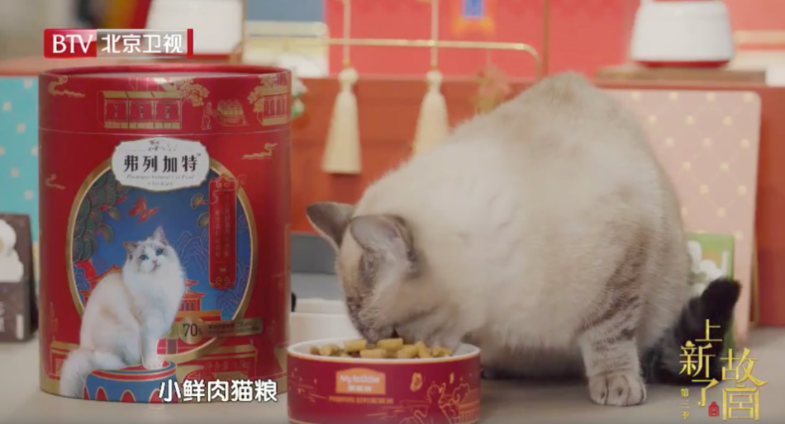
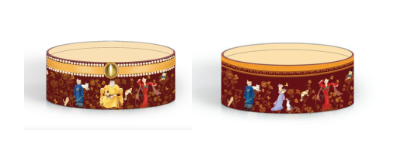
- 发售IP定制礼盒，增加产品喜爱度，助力产品销售
- 推出超高性价比的”猫蝶俸禄“礼盒，以强大的产品力配合极佳的创意组合，吸引到大批年轻宠物主的青睐。
- 礼盒在麦富迪天猫旗舰店销量超9000+，获得消费者的一致好评和喜爱。
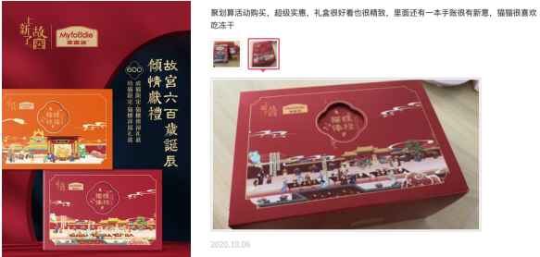

- 持续IP主题延展，海报、视频、抖音挑战赛，社交媒体传播引爆
- 我们打造了宠猫界帝王F4的趣味形象，以及精美的国风食材海报用于社交媒体传播；
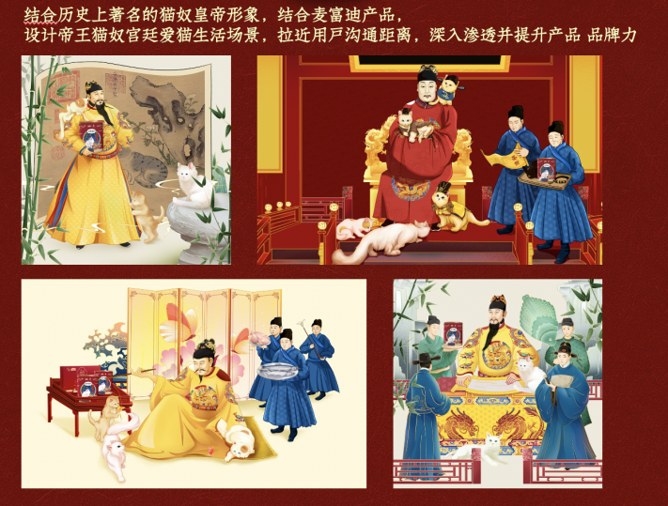
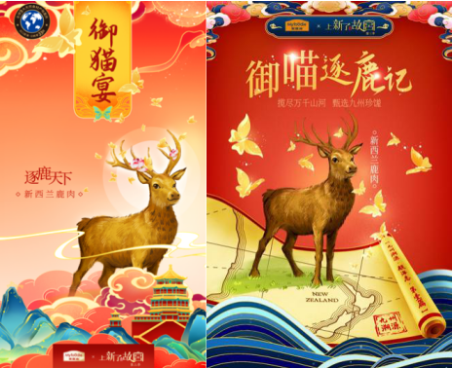
- 在短视频平台，以#渣猫#为话题拍摄了宫廷风趣味短视频，并发起了抖音挑战赛，引发宠物用户广泛参与，活动获得超1.6亿次播放；
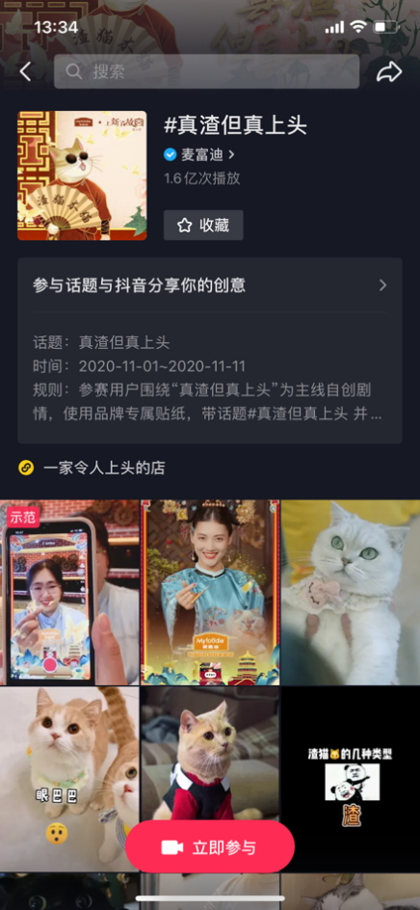
抖音挑战赛视频：https://www.bilibili.com/video/BV13y4y1m7Dz
- IP创意加持，双十一电商运营，视觉设计+小游戏活动分享，打动年轻消费者的心
在电商平台，以“猫蝶祥福·喵趣庆生“为主题进行了双十一和年货节的店铺页面装修设计，同时打造了趣味互动小程序游戏，为品牌店铺大大拉升了电商节期间用户访问活跃度与好感度。
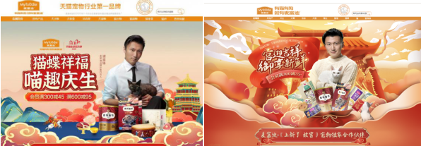
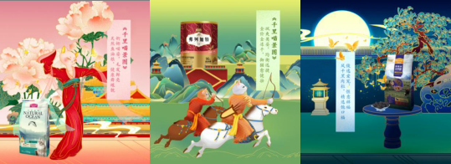
电商小游戏视频：https://www.bilibili.com/video/BV1so4y1o7qt/
营销效果与市场反馈
- 微博 #上新了麦富迪#话题阅读91.5W；
- 抖音挑战赛 #真渣但真上头# 播放超1.6亿次；
- 天猫旗舰店小游戏拉动新会员近万人；
- “猫蝶俸禄”礼盒售卖超9000+份，并获得消费者大量好评和喜爱；
- 2020年天猫宠物双十一，麦富迪霸占多个榜单TOP 1。

